

Universidad Politécnica de la Zona Metropolitana de Guadalajara

ING. Mecatrónica

Programación de Robots Industriales

Maestro: Carlos Enrique Moran Garabito

Alumnos: (Equipo)

Flores Macias Cesar Fabian

Canales Ochoa Fabian

Martínez Hernández Samuel Caleb

Gutiérrez Chaves Amaury Efraín

Índice

1. Introducción 3

1.2. Objetivos 3

1.3. Meta 3

1.4. Justificación 3

1.5. Marco Teórico: 4

1.6. Problemática 4

2. Antecedentes 4

2.1 Robots móviles 5

2.1.1 Robots De Una Sola Pata 6

2.1.2 Robots Bípedos 6

2.1.3 Robots Cuadrúpedos 6

2.1.4 Robots Hexápodos 7

3. Tipo de control 8

3.1 Raspberry 8

3.2 Lenguajes 8

3.2.1. HTML 8

3.2.2 CSS 9

3.2.3 PHP 9

3.2.4 Python 9

3.3. PCB 11

4. Mecanismo 11

4.1 Desarrollo 12

5. Costos 12

6. Cronograma 12

7. Complicaciones 15

8. Conclusiones 15

Bibliografía 17

# 1. Introducción

Los exapod son robots los cuales cuentan con 6 patas, las cuales nomas ocupan tres para tener una estabilidad y así con las otras le ayuda tener una mejor movilidad en diferentes terrenos, entonces al realizar uno es gran reto por el mecanismo que se necesita crear. En este documento se explica los pasos los que se tuvieron que hacer para lograr uno

# 1.2. Objetivos

Diseñar y armar un hexapod con un mecanismo de cuatro barras el cual tuviera una fácil movilidad

Diseñar un PCB que se adapte al proceso de avanzar y retroceder sin quemar el motor

Realizar el planchado impreso en baquelita de cobre para insertar los componentes

Adaptar la tarjeta raspberry al pcb impreso

Crear la programación para una interfaz entre el usuario y el mecanismo

# 1.3. Meta

Armar y construir una hexapod capaz de poder caminar utilizando un sistema de 4 barras en las articulaciones controlados por una tarjeta (RaspBerry), El exapod podrá encenderse y apagarse por medio de un Software “Pagina web (HTML)”

# 1.4. Justificación

Lograr implementar todos los conocimientos recabados anteriormente a lo largo de la carrera transcurrida, para ello tenemos pensado utilizar

* Circuitos (PLC)
* Programación (Tkinter, Python, etc.)
* Dibujo y diseño mecánico para las piezas

# 1.5. Marco Teórico: El mecanismo de cuatro barras o cuadriláteroarticulado es un mecanismo formado por tres barras móviles y una cuarta barra fija (por ejemplo, el suelo), unidas mediante nudos articulados (unión de revoluta o pivotes). Las barras móviles están unidas a la fija mediante pivotes. Usualmente las barras se numeran de la siguiente manera:

1.6. Problemática

Al observar que la Raspberry Pi tiene diversas funciones íntegramente útiles, tales como el poder crear un servidor o host de una página web, apareció una solución a múltiples problemáticas.

Si nos ponemos a clasificar por “situaciones” entonces enfoquémonos en una problemática bastante obvia y frecuente en México, la violencia. El ir por las calles de tu ciudad y tener a la mano un botón que manda automáticamente una señal de auxilio que indique que algo malo está ocurriendo, puede ser de gran utilidad en situaciones difíciles.

Como resultado de esta problemática, decidimos dejar muy claro el control que se tiene sobre un dispositivo como la Raspberry Pi y a la gran disponibilidad que se tiene de poder controlarla casi desde cualquier parte del mundo, demuestra la eficacia de un dispositivo como este.

Si bien, se trata de una araña que avanza y retrocede respectivamente, no obstante, esta más que dicho que es casi infinita la cantidad de cosas que puedes controlar.

# 2. Antecedentes

La creación de robots móviles con patas es para el desarrollo de objetivos fijos o concretos, entonces información de aplicaciones para estos robots llegar a ser escasa a diferencia de los fijos los cuales llegan a ser muy utilizados en la industria

En este capítulo nos disponemos a dar una rápida visión de los robots móviles existentes hoy en dia, y a describir el robot hexápodo

# 2.1 Robots móviles

Dentro de los robots móviles, se encuentra una primera división en robots autónomos y no autónomos. Los primeros tienen todo el software y hardware de control sobre la estructura mecánica, lo cual hace que no tenga ninguna intervención humana por periodos prolongados de tiempo. Existen robots que llegan aprender o adquirir nuevos conocimientos para poder cumplir su tarea(s).

Los robots con patas permiten desplazamientos más eficientes sobre terrenos de cualquier tipo (rugosos, con obstáculos o desniveles,), además de ofrecer un control de estabilidad más completo y requerir menor potencia.

Los robots con otro tipo de locomoción (ruedas, orugas, ...) simplifican el posicionamiento y los cálculos necesarios para el mismo.

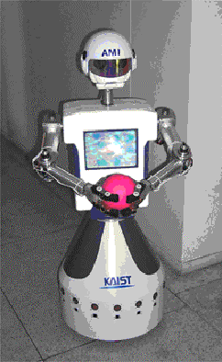

Figura 2.1.: Robot móvil de locomoción mediante ruedas

Existen distintos tipos de robots con diferentes números de patas, a continuación, algunos ejemplos de ellos

# 2.1.1 Robots De Una Sola Pata

El ejemplo más representativo es un robot desarrollado por el Instituto de Robótica y el Departamento de Informática de la Universidad americana Carnegie-Mellon.

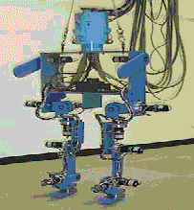Este dispositivo salta sobre su única extremidad, buscando continuamente la estabilidad dinámica, ya que la estática es imposible en general sobre menos de cuatro patas. Supone un gran esfuerzo en el desarrollo del sistema de control.

Figura 2.1.2.: Robot bípedo

# 2.1.2 Robots Bípedos

Los robots de la serie BIPER, diseñados en la Universidad de Tokio, pueden caminar lateralmente, avanzar y retroceder, simulando más o menos aproximadamente el modo de andar humano.

# 2.1.3 Robots Cuadrúpedos

Este tipo tiene más representantes, tanto fuera de España como en nuestro país. En el Instituto Tecnológico de Tokio fue construido un vehículo de cuatro patos dotados de sensores táctiles y detector de posturas. Cada pata tiene 3 grados de libertad.

El control se realiza desde un microordenador que asegura la existencia de un triángulo de apoyo sobre 3 de las patas continuamente.

Por otra parte, en España, el RIMHO (Robot de Intervención en Medios Hostiles), diseñado conjuntamente por el Instituto de Automática Industrial (IAI) y el Centro de Investigaciones Energéticas, Medioambientales y Tecnológicas (CIEMAT) soporta nuevos algoritmos para conseguir que el robot conserve la estabilidad mientras camina, así como para la detección de inestabilidades y la planificación de modos de caminar.

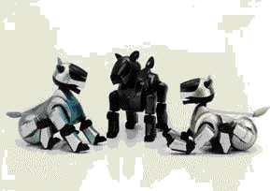

Figura 2.1.3.: Robots cuadrúpedos

# 2.1.4 Robots Hexápodos

En la Universidad Estatal de Ohio ha sido desarrollado un robot con 6 patas que permite al operador tomar decisiones estratégicas, independientemente del posicionado particular de cada extremidad.

Está basado en un sistema de control consistente en 13 computadores de a bordo Intel 86/30.

En el Instituto de Robótica de la Carnegie-Mellon (EEUU) ha sido desarrollado el (Autonomous mobile expliratory robot), un robot hexápodo dirigido por programas específicamente diseñados para optimizar el movimiento de avance sobre terrenos abruptos.

# 3. Tipo de control

El control utilizado es la comunicación entre una página web y una Raspberry la cual activa un motor para el avance, retroceso o el paro del robot, para poder realizar esta comunicación se utilizaron diferentes lenguajes de programación al igual que un circuito,

## 3.1 Raspberry

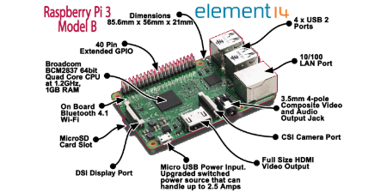Raspberry es una placa computadora de bajo coste desarrollada en el Reino Unido por la Fundación Raspberry pi, con el objetivo de estimular la enseñanza de la informática en las escuelas. La placa Raspberry Pi 3 modelo B es la tercera generación de Raspberry Pi y viene con una presentación impecable, dentro de su caja y envuelta en un sobre con el logo de Raspberry Pi.

Fig. 3.1: Tarjeta RaspBerry

## 3.2 Lenguajes

### 3.2.1. HTML

HTML es lenguaje de marcado utilizado para la creación de páginas web, El significado de sus siglas es Hyper Text Markup Language en español seria Lenguaje de marcado de hypertexto, aunque en realidad no es lengua de programación porque no cuenta con funciones aritméticas, variables o estructuras de controles propias de los lenguajes de programación por

Desarrollo: El propósito de este lenguaje en el proyecto se basa principalmente en la estructura general de la página web, es decir, con todo y sus componentes elementales del proyecto, véase Botones, imágenes, información, enlaces, etc. En cuestión, el lenguaje HTML enlazo su propio lenguaje con el de PHP y Python.

3.2.2 CSS

CSS es un lenguaje que sirve para dar una mejor presentación o/y aspecto a las páginas web, entonces está muy relacionado con HTML y al igual que ella no es un lenguaje de programación, aunque muchos piensen que los son

Desarrollo: Una página web siempre debe verse atractiva a los ojos de cualquier persona, y la inclusión de CSS en HTML se encarga de ello, colocando clases en cada apartado de la página, tales como, fondos, estilos de letra, acomodos, efectos, etc.

3.2.3 PHP

PhP es lenguaje de programación adecuada para páginas web, porque las hace más dinámicas

Desarrollo: El lenguaje PHP resulto de vital utilidad para llegar a la meta del proyecto, ya que este lenguaje unificaba un procedimiento del lenguaje Python a un botón de la página web, En definitiva, es de los pasos más importante, debido a las órdenes que le da a la página web todo por medio de Python.

3.2.4 Python

Desarrollo: Python tiene la capacidad de ejecutar acciones que tienen repercusiones físicas por medio del módulo Raspberry pi, en esta ocasión, el código Punto Py que se ejecuta dentro de la página web por medio de PHP, se trata de una elevación o disminución de voltaje en los pines o GPIO’s, esto, dependiendo del motivo, es decir, si se quiera apagar o 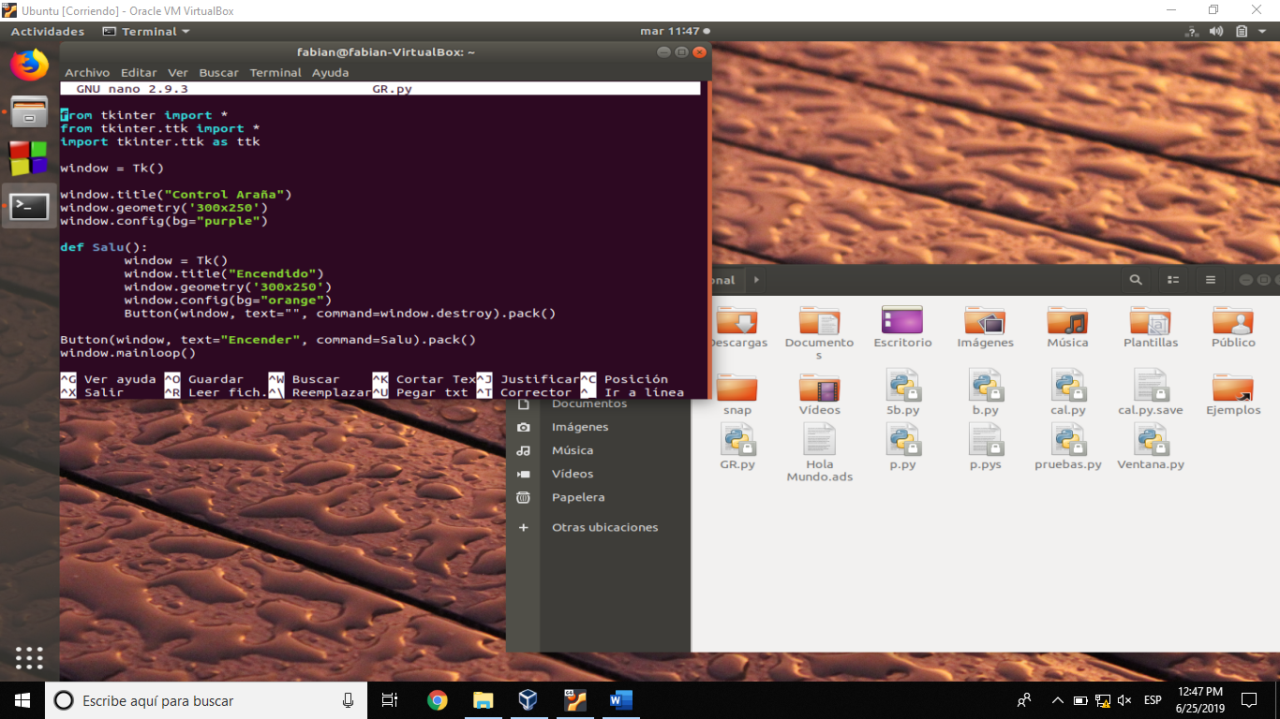prender el motor.

Fig.3.2 segundo código

Fig.3.2. Código

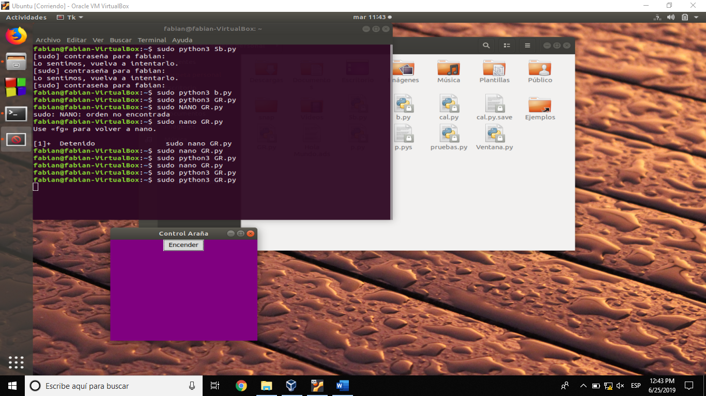

## 3.3. PCB

Para que las Raspberry pudiera controlar el motor se necesitaba de un circuito, por lo cual se necesitó realizar una pcb para que el hexapod lo pudiera llevar. Primero se diseñó el circuito en proteus, ya hecho se imprimió en papel couche con la impresión se envolvió una plaquita con cobre para pasar el dibujo del circuito a la plaquita, se plancha por unos diez minutos luego se le retira la envoltura de cinta adhesiva, posterior a eso, en un pequeño recipiente con ácido muriático y agua oxigenada la placa se sumerge, se mueve para poder acelerar proceso del traspaso del dibujo a la plaquita, este proceso debe durar alrededor de diez minutos, ya pasado el tiempo se saca del ácido y se limpia con cuidado para luego poder desprender el pedazo de papel couche, Luego se perfora con una broca del tamaño de las patas de los componentes donde van a ir, debe tenerse en cuenta el lado correcto donde se colocaran los componentes. Por último, se soldán los componentes a la plaquita (de ser necesario, se reduce el tamaño de la placa PCB, sin dañar el circuito).

4. Mecanismo

En ingeniería mecánica un mecanismo de cuatro barras o cuadrilátero articulado es un mecanismo formado por tres barras móviles y una cuarta barra fija (por ejemplo, el suelo), unidas mediante nudos articulados (unión de revoluta o pivotes). Las barras móviles están unidas a la fija mediante pivotes. Usualmente las barras se numeran de la siguiente manera:

* Barra 2. Barra que proporciona movimiento al mecanismo.
* Barra 3. Barra superior.
* Barra 4. Barra que recibe el movimiento.
* Barra 1. Barra imaginaria que vincula la unión de revoluta de la barra 2 con la unión de revoluta de la barra 4 con el suelo

# 4.1 Desarrollo

Por medio de movimiento y rotación del motor mueve el eje central del mecanismo de 4 barras lo que por consiguiente puede realizar un movimiento capaz de avanzar lenta pero seguramente, al tener 2 mecanismos iguales en cada lado de la base (donde se encuentra la raspberry y el motor) puede caminar de formas diferentes dependiendo de cómo se alimente el motor

# 5. Costos

|  |  |
| --- | --- |
| Material | Precio |
| Madera (MDF) |  |
| RaspBerry | $1400.00 |
| Motor de 5V a 12V | $80 |
| Tornillos y Tuercas |  |
| Plaquita de cobre | $55.00 |
| Acido muriartico | $90.00 |
| Papel |  |
| Lm293 | $60.00 |
| Cables | $25.00 |
| Silicon | $8.00 |
| corte laser | $150.00 |

# 6. Cronograma

|  |  |  |  |  |  |
| --- | --- | --- | --- | --- | --- |
| Actividades | Echo | En Proceso | Sin realizar | Encargado | Fecha Programada |
| Diseño de la araña |  |  |  | Fabian, Cesar | 18/05/2019 |
| Imprimir Prototipo |  |  |  | Samuel, Amaury | 22/05/2019 |
| Incrementar tamaño |  |  |  | Fabian, Cesar | 26/05/2019 |
| Imprimir piezas |  |  |  | Samuel, Amaury | 28/05/2019 |
| Programación del movimiento |  |  |  | Fabian, Samuel | 27/05/2019 |
| Conseguir motor mayor |  |  |  | Amaury, Fabian | 5/06/2019 |
| Armar la araña |  |  |  | Todos | 18/06/2019 |
| Realizar pruebas |  |  |  | Todos | 28/06/2019 |

* Diseño de la araña: Crear las piezas de la araña en un programa (CAD)
* Imprimir Prototipo: Imprimir el prototipo realizado para ver su funcionamiento y posibles errores como mejoras
* Incrementar tamaño: Basado en la información obtenida anteriormente modificar el archivo para mejorar diseño y proporcionar de medidas más adecuadas al producto final.
* Imprimir piezas: Acudir nuevamente a la CNC para imprimir el modelo de las piezas finales que se utilizaran.
* Programación del movimiento: Realizar diagramas GRAFCET, interfaces y acoplar el motor al mecanismo de la nueva araña.
* Conseguir motor mayor: Conseguir un motor de mayor voltaje y potencia al utilizado anteriormente ya que al crecer en tamaño crecerá en peso.
* Armar araña: Conseguir los tornillos y tuercas de medica acorde a las piezas finalmente impresas, para hacer los agujeros de dicho tamaño y poder armar la araña de mayor tamaño.
* Realizar pruebas: Afinar últimos detalles del movimiento, así como de la programación si en dado caso surge un error o evento inesperado durante el proceso

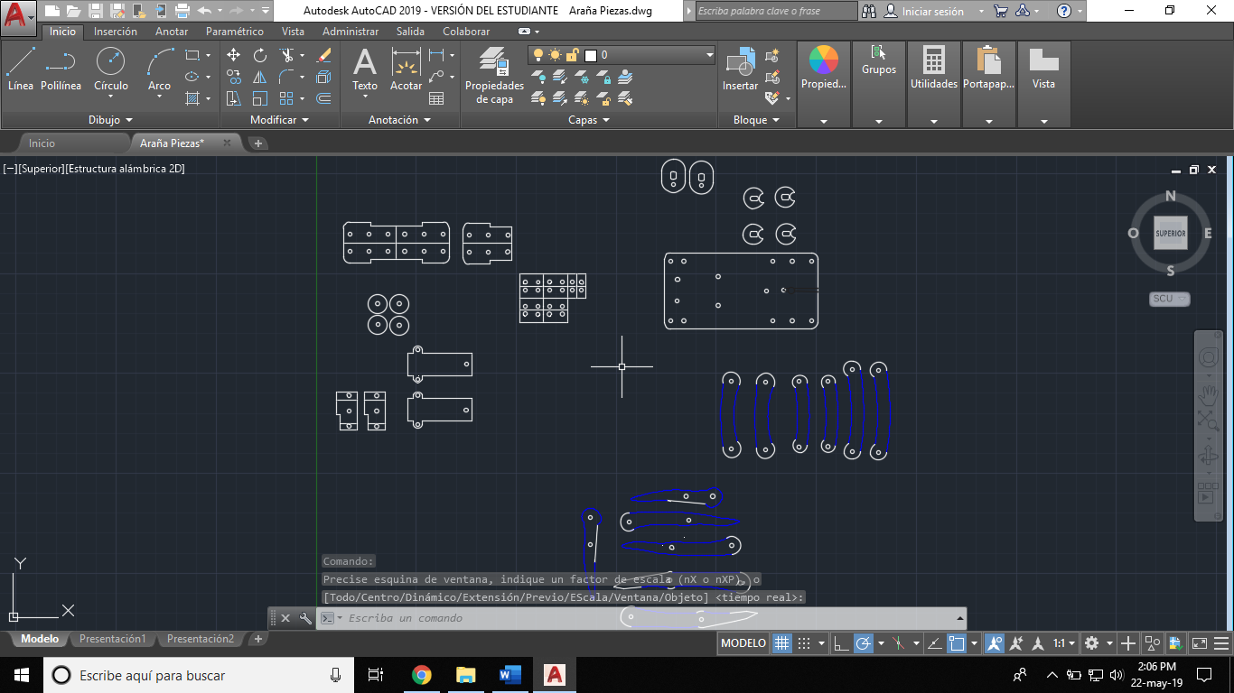

Fig. 6: Esquema de piezas realizadas en AutoCAD

Fig.6.1Visuaisacion de piezas

# 7. Complicaciones

Lograr ensamblar el mecanismo porque al principio no lograba encajar

Planchar fue una complicación porque las primeras veces no se adhería

La interfaz que diseñamos al principio no hacían funcionar el circuito

La tarjeta de almacenamiento de la raspberry se formatio un dia antes de la presentacon

8. Conclusiones

Fabian Canales Ochoa

A lo largo del desarrollo de este proyecto ha sido estimulante desde la parte en que recuerdo el primer proyecto anual que desarrollamos y la diferencia que tenemos con el proyecto de ahora como poco a poco se ha ido incluyendo cada conocimiento adquirido para cada materia. Considero que la parte con mayor dificultad al momento de estar realizando este proyecto ha sido hacer la PCB a la vez que lo hicimos de la forma tradicional del planchado, costó mucho trabajo también el hacer todas las perforaciones para los componentes. Pero en general el proyecto te da una forma de aprender a una manera muy única y te ayuda a mejorar el trabajo en equipo y cada cuatrimestre te ayuda a crecer, considero que me hace falta trabajar más en la programación ya que es mi punto más frágil de conocimiento y el proyecto me ayudo a trabajar más en eso.

Cesar Fabian Flores Macias

La araña mecanica que hemos estado trabajando a lo largo de un año resultó ser más compleja de lo que uno puede esperar, puesto que al inicio del proyecto anual no era inicialmente una araña, sino otra clase de mecanismo y funcionamiento completamente diferente a lo ya presentado, sin duda alguna el poder hacer un robot que se mueva, camine y funcione correctamente es un verdadero reto que conlleva programación y diseño exacto ya que si las piezas tiene mucha fricción harán que se dañen las piezas y los motores que realizan el movimiento por eso mismo se debe ser cuidadoso en los valores que se introducen al momento de diseñar y probar los mecanismos.

Samuel Caleb Martínez Hernández

El funcionamiento del motor que impulsa el movimiento de la araña por medio de la raspberry y un circuito PCB, demuestra que el conjunto de funciones de diversas áreas de la electrónica y programación pueden ser capaces de cosas increíbles a corto o largo plazo

Amaury Efraín Gutiérrez Chaves

Al desarrollar de este proyecto nos dimos cuenta que este hexápodo se podría desarrollarse más, el exapod tiene un gran potencial al grado de pensar que podría llegar hacer autónomo, aunque la verdad no niego que en este año que lo desarrollamos fue fácil por que surgieron problemas que no pensé que saldrían, pero al final pudimos solucionar, como donde poner las raspberry hasta que unos de mis compañeros vio que podíamos ponerle una plataforma. Comenzamos por hacer el mecanismo de la araña luego que vimos que podríamos controlarlo a distancia fue mucho más genial, fue algo que no pensé que podía hacer, aunque para algunos es un pequeño proyecto para es un paso más lograr mi titulo

# Bibliografía

*desarrrolloweb.com*. (08 de 08 de 2019). Obtenido de https://desarrolloweb.com/articulos/1325.php

*https://codigofacilito.com/articulos/que-es-html*. (08 de 08 de 2019). Obtenido de codigo facilito: https://codigofacilito.com/articulos/que-es-html

*maestrosdelweb*. (8 de 10 de 2003). Obtenido de http://www.maestrosdelweb.com/introcss/

*php*. (09 de 08 de 2019). Obtenido de https://www.php.net/manual/es/intro-whatis.php

*support office*. (16 de 08 de 2019). Obtenido de https://support.office.com/es-es/article/creaci%C3%B3n-y-actualizaci%C3%B3n-de-%C3%ADndices-cc502c71-a605-41fd-9a02-cda9d14bf073